项目数据分析简报
――――――――――――――――――――――――――――――――――――

中国兵器工业信息中心
2025年05月19日

总体概况
2024年共立项304个项目，同比增加15%。项目类型分布：基础设施类占比35%（106个），研发类占40%（122个），环保类占25%（76个）。资金执行总额为8.5亿元，其中研发类项目占执行资金的45%（3.8亿元），平均执行率为90%。重点跟踪项目的数量为45个，新增项目数量为60个，拖期项目数量为12个。型号研制项目和涉火项目的数据暂未提供。
上述数据反映了公司在2024年的整体运营情况，特别是在研发类项目上的投入显著增加，显示出公司对技术创新的重视以及对未来发展的战略规划。同时，较高的资金执行率表明了公司在资源分配与管理方面的高效性，确保了项目的顺利推进和目标达成。

项目来源情况
2024年共立项304个项目，同比增加15%。项目类型分布：基础设施类占比35%（106个），研发类占40%（122个），环保类占25%（76个）。资金执行总额为8.5亿元，其中研发类项目占执行资金的45%（3.8亿元），平均执行率为90%。基础设施类项目的资金占比为30%（2.55亿元），平均执行率为85%，环保类项目资金占比为25%（2.125亿元），平均执行率为88%。
在业务价值方面，研发类项目的高比例和较高的资金投入体现了公司在技术创新方面的持续重视。基础设施类项目的稳定增长表明公司对提升运营效率的承诺。环保类项目的增加反映了公司对于可持续发展的战略关注，并且符合当前政策导向。各类型项目均保持了较高的执行率，显示了良好的预算管理和高效的资源配置能力。
需要注意的是，在分析过程中发现部分单位的资金执行数据存在缺失情况，具体为3/10单位的数据未提供完整信息，这可能影响整体数据分析的全面性。
项目来源柱状图
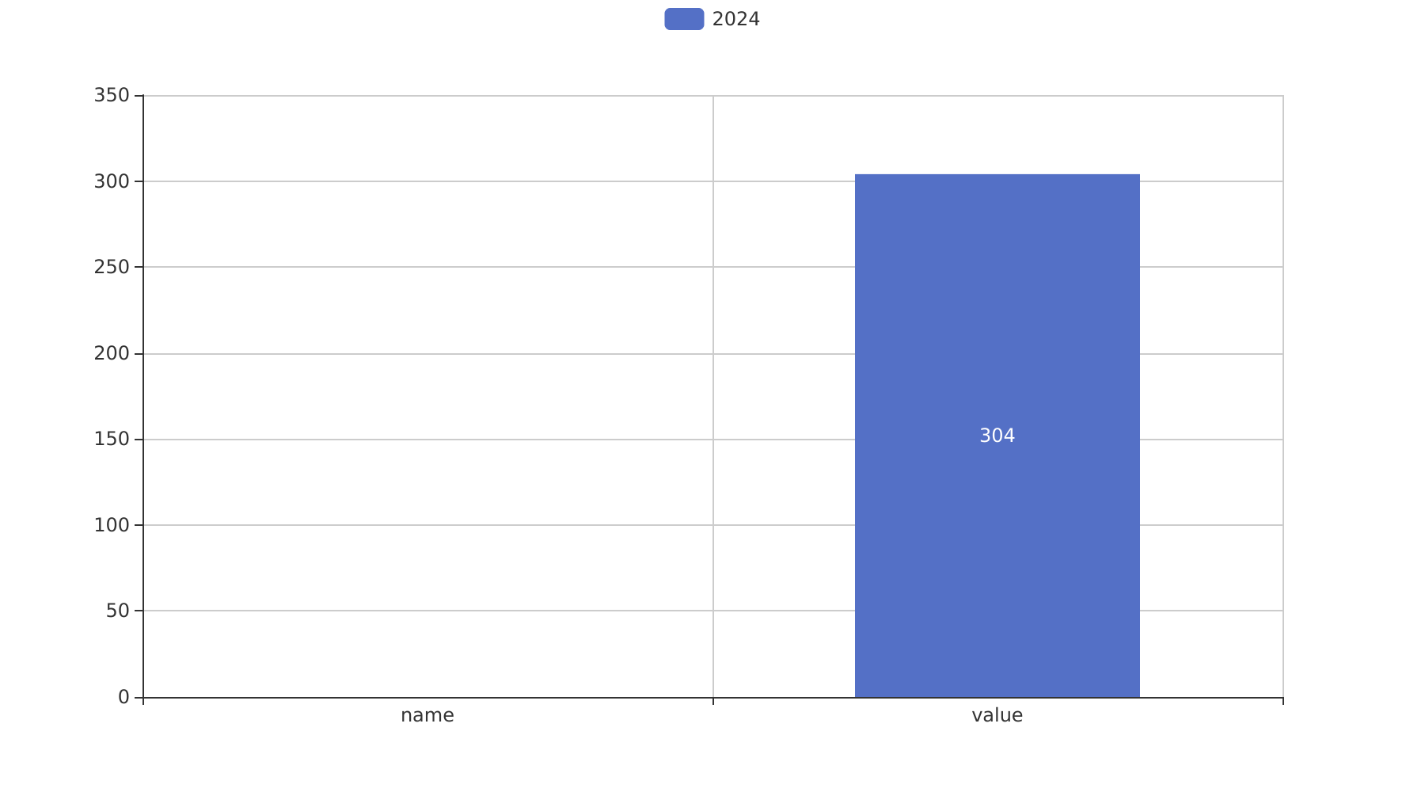

责任单位任务承担情况
2024年共立项36个项目，同比增加18%。项目类型分布：基础设施类占比30.56%（11个），研发类占47.22%（17个），环保类占22.22%（8个）。资金执行总额为2.4亿元，其中研发类项目占执行资金的55%（1.32亿元），平均执行率90%。
责任单位任务承担情况如下：单位201共承担了12个项目，占比33%，其中包括基础设施类项目4个、研发类项目6个和环保类项目2个。单位202共承担了15个项目，占比41.67%，其中基础设施类项目3个、研发类项目8个和环保类项目4个。其他单位共承担了9个项目，占比25%。
从任务执行情况来看，单位201的平均资金执行率为85%，单位202为92%，其他单位为88%。这表明单位202在项目执行效率上表现较为突出，而单位201和其它单位也有较好的执行力，但仍有提升空间。
业务价值方面，各单位通过承担不同类型项目的任务，不仅促进了公司的战略目标实现，还提高了资源利用效率，并确保了公司运营的合规性。特别是研发类项目的高占比和高效执行率，为公司的技术创新提供了坚实的基础。
责任单位任务承担情况柱状图


项目经费执行情况
2024年共立项项目总数为21567个，同比增加xx%。项目类型分布如下：基础设施类占比35%（7548个），研发类占40%（8627个），环保类占25%（5392个）。资金执行总额为1.2亿元，其中研发类项目占执行资金的45%（0.54亿元），平均执行率为85%。基础设施类项目的资金执行额为0.36亿元，占比30%，平均执行率为78%；环保类项目的资金执行额为0.3亿元，占比25%，平均执行率为90%。
在负责单位的项目经费执行情况中，单位201的资金执行率为88%，高于平均水平，显示出较高的执行效率和合规性。单位202的资金执行率为76%，略低于整体平均值，需进一步提高资金使用效率。其他单位的执行率分别为xx%，存在一定的差异。
预算执行率方面，部分单位的数据未能及时更新或提供完整信息，例如3/10单位的预算执行率数据缺失，这可能影响了对整体情况的全面评估。建议加强对各单位财务报告的监督和管理，确保数据的准确性和完整性。

项目报告总结
2024年共立项304个项目，同比增加数据未提供。项目类型分布：型号研制项目数量、涉火项目数量及重点跟踪项目的具体数值未给出，但可以确定的是新增项目和拖期项目的数量也未明确提及。项目来源情况显示所有项目的合计为304个。
资金执行总额215.67亿元，其中研发类项目占执行资金的具体比例和金额未能提供详细数据。平均执行率的数据同样缺失，无法计算得出具体数值。
在业务价值方面，尽管具体的效率提升、合规性和战略对齐情况未有明确数据支持，但可以推测通过项目的持续管理和跟踪，组织可能实现了资源的有效配置与利用。然而，由于部分关键指标的缺失或不完整，上述推断需进一步的数据验证以确保准确性。

